14ème Trophée Vénissian
de Danse sportive

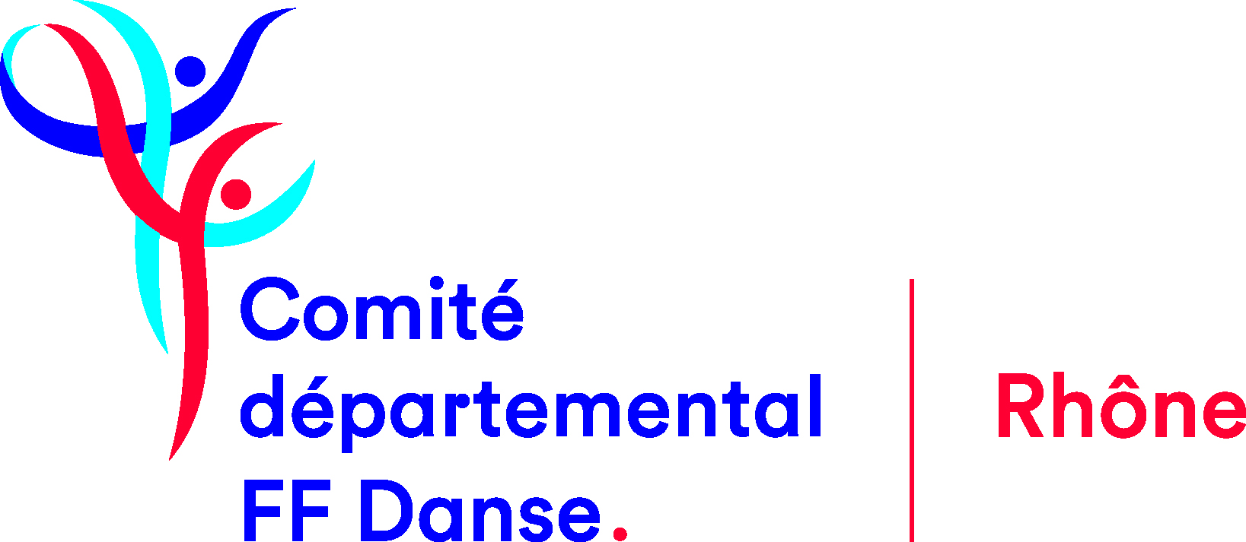

Le Club Lyon Métropole Danse Sportive
Association sportive loi 1901 agréée par la Fédération Française de Danse
N° d’affiliation : 0692198

CHAMPIONNAT DE FRANCE 10 DANSES
COMPETITIONS SOLO LATINE et SOLO DANSE TEAMS

Le SAMEDI 10 DECEMBRE 2022
Au gymnase Jacques Anquetil
16 Bld Marcel Sembat 69200 Vénissieux

Date limite d’inscription : Samedi 3 Décembre 2022

Horaires prévisionnels : ouverture des portes : 9H30

Début de la compétition Solo et Team : 10h30 heures - Fin 13H00
Début du Championnat de France 10 danses : 14h00 heures - Fin 23H00

Bar et restauration sur place.

Directeur de Compétition : Christophe Rey

Chairperson : Désigné pour le championnat de France
Juges : Désigné pour le championnat de France
Scrutateurs : Désigné pour le championnat de France

COMPETITION SOLO LATINE (INDIVIDUEL)

Epreuve Défi Danse : Solo Latine 3 danses (chacha / rumba / jive)
(Ouvert à tous les danseurs/Danseuses SEUL/ES)
Deux catégories : Jeunes (- 15ans) et Youth/adultes (+15ans)

COMPETITION SOLO DANSE TEAM (En Équipe)

Épreuves Trophées : Jeunesse et/ou débutants, Séniors, Élites (Confirmées)
Un classement Général et des classements par catégories
Anciennes et nouvelles chorégraphies acceptées.

Inscriptions Couples, Teams et solos : sur le site : https://extranet.ffdanse.fr/

Toutes les informations Billetterie, hôtel, plan d’accès, sur le site :
www.ecolededanserey.com

OUVERTURE DE LA BILLETTERIE
A partir du 1 NOVEMBRE 2022

Présentation obligatoire de la licence en cours de validité
Une CAUTION de 10€ vous sera demander pour retirer le dossard en tissu.

Frais de dossard teams : 25€
Frais de dossard solos : 5€

Réservation des places à partir du 1 NOV 2022

TARIFS
Table bord de piste : 25 € Licenciés FFD 19€
Gradins : 18 € Licenciés FFD 12€
-13 ans : 8 €
- 6 ans : gratuit

Licenciés FFD, réduction de 6€ sur présentation de votre licence à l’entrée du gymnase avec vos places réservées sur internet.

Les places tables et gradins sont en ligne sur le site billetweb
Le lien vous permettant la réservation est sur le site : www.ecolededanserey.com

Les présidents et entraîneurs de clubs pourront retirer leur entrée gratuite à l’entrée sur présentation de leur licence.

Chaque TEAM, SOLO, COUPLE devra se présenter au contrôle licences une heure avant son premier engagement.

Présentation obligatoire de la licence en cours de validité avec photo
Protège talons obligatoires pour les danseuses

Dossards (Article 22 du règlement technique)
Un droit de dossard obligatoire sera exigé de tous les couples des catégories Youth, Adulte, Senior I, Senior II, Senior III et Senior IV s’inscrivant à toute compétition inscrite au calendrier fédéral (sauf épreuves du Championnat de France). Ce droit de dossard s’élève à 10 € par couple inscrit et sera à régler directement à l’organisateur.
Pour recevoir son dossard lors des compétitions, le compétiteur devra présenter sa licence en cours de validité comportant obligatoirement sa photo. Chaque athlète doit être en mesure de prouver son identité auprès du Chairperson.
Un couple doit se conformer aux directives données par l’organisateur. Dans tous les cas, il doit retirer son dossard au moins une heure avant son premier passage programmé.

Désistement :
En cas de désistement, le couple doit impérativement prévenir l’organisateur 48 heures à l’avance par tout moyen à sa disposition.
Après la manifestation, l’organisateur doit adresser la liste des absents non excusés 48 heures à l’avance au secrétaire sportif.
A partir du 2ème désistement, des points seront retirés aux couples, conformément à l’article 15. Aucun justificatif ne sera pris en compte en dessous de 48 heures.

Renseignements ou demandes d’informations :
Tous les athlètes doivent passer par l’intermédiaire des dirigeants de leur structure affiliée d’appartenance pour toute demande d’information concernant la vie fédérale, quelle qu’elle soit.

Contact organisateur : christopherey69@gmail.com

En cas de besoin, vous pouvez nous contacter jusqu’au jour de la compétition au : 06 30 92 90 69

En attendant de vous retrouver pour cette compétition, nous vous présentons nos salutations sportives.

L’équipe du LMDS

